Государственное бюджетное образовательное учреждение
Дополнительного образования детей
Зеленогорский дом детского творчества

Методические материалы

Конкурс рисунков на асфальте
"Россия, Родина моя",
методические материалы
для учащихся ОУ г. Зеленогорска

Проект «Зелёный патруль»
сроки проведения: июнь 2013 г.

методист
Дерец Юлиана Валентиновна
тел. 8-921-356-6213
E-mail celticcwn@yandex.ru

Зеленогорск
2013

Пояснительная записка

Дети любят рисовать, особенно масштабно. Конкурс рисунков на асфальте даёт им такую возможность. Мероприятие проводится на улице на территории летнего оздоровительного лагеря.
Для организации мероприятия необходимо заранее подготовить:
- Цветные мелки из расчёта на 10-12 команд
- Задания для команд (заламинировать) (Приложение 1)
- Оценочные листы для жюри (Приложение 2)
- Планшеты, ручки

«Утверждаю»
Директор ГБОУ ДОД ЗДДТ
Курортного района Санкт-Петербурга
____________________ А.Е. Пантелеева
Пр. № __________ от «______» ___________201___г.

Положение
о проведении конкурса рисунков на асфальте
посвящённого Дню России 12 июня
«Россия, Родина моя»

Общие положения.

Конкурс проводится накануне празднования Дня России 12 июня.

Цель и задачи.
Цель конкурса: Воспитание подрастающего поколения в российских патриотических традициях.
Задачи:
• Патриотическое и гражданское воспитание.
• Реализация творческого потенциала детей и подростков.
• Сохранение и передача культурного и исторического опыта.

Организаторы мероприятия.

Государственное бюджетное образовательное учреждение дополнительного образования детей Зеленогорский дом детского творчества Курортного района Санкт-Петербурга.

Условия участия.

Участники конкурса – воспитанники лагерей ЛОК г. Зеленогорска, принявшие непосредственное участие в конкурсе. Конкурс проводится в течение 1 дня, 9 июня 2014 года, в 12.00, рядом со зданием ЗДДТ.
Принимая участие в Конкурсе руководители и конкурсанты автоматически соглашаются с тем, что фотографии их работ могут быть опубликованы на сайте ЗДДТ без указания автора, а так же могут быть использованы в наших презентациях и буклетах.

Условия проведения конкурса.

Участники конкурса самостоятельно добираются до места его проведения.
Участники конкурса должны быть заранее поделены на команды, состоящие из 3-5 человек.
Администрация ЗДДТ предоставляет место для работы каждой команды и цветные мелки.
Каждая команда получает своё задание.
По окончании выполнения задания участники команды защищают свою работу устно.
Члены жюри оценивают каждую работу по 5-балльной системе.
По результатам конкурса каждая команда получает Диплом.

Критерии оценки работ:
- командность работы;
- информативность, оригинальность и креативность идеи;
- яркость и выразительность;
- аккуратность выполнения работы;
- художественное мастерство.

Состав жюри.

Пантелеева А.Е., директор ГБОУ ДОД ЗДДТ
Дерец Ю.В., методист ГБОУ ДОД ЗДДТ

Контакты для связи.
Для возникших вопросов: контактный телефон: 8-921-356-6213 методист Дерец Юлиана Валентиновна; celticcwn@yandex.ru

Приложение 1

Задания учащимся

Кремль – сердце России | Вспомните, что находится внутри и вокруг Московского Кремля – памятники, здания, объекты… | 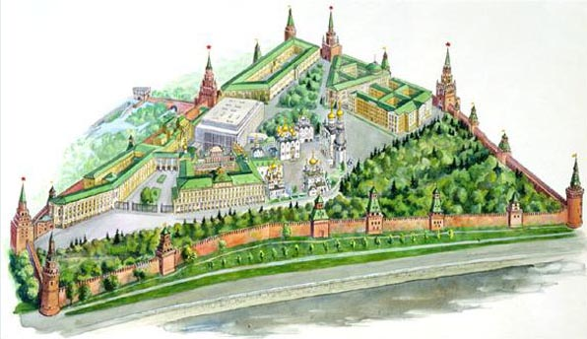
Миру – мир! | Выразите ваше отношение к тому, что происходит в мире. В каком мире вам хотелось бы жить? | 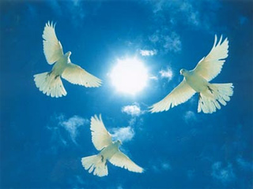
Космическая держава | Первый спутник, космонавты люди и животные, ракеты и современные космические станции… И будущее! | 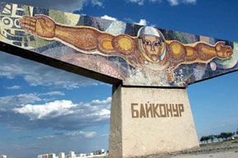
Природа России | Природные символы России – берёзка и мохнатый мишка, зубры и рябины, лебеди и журавли… Нарисуйте свой сказочный российский лес! | 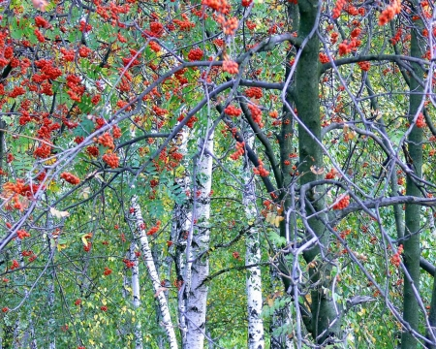
Защитники Отечества | Вспомните, какие войска есть в России. Нарисуйте нашу Армию. | 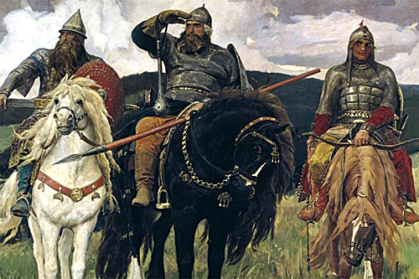
По морям, по волнам | Реки, озёра и моря – одна из главных ценностей России. Рисуйте всё, что связано с реками, озёрами и морями. | 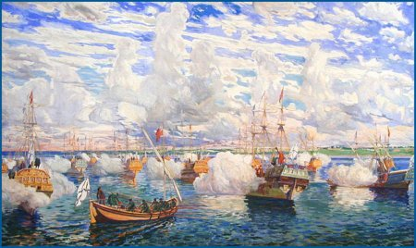
Вместе дружная семья | Семья – это мама и папа. Семья в более широком смысле – это все народы нашей страны. Россия – большая дружная семья. | 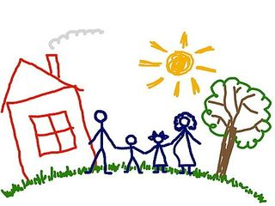

Приложение 2

Конкурс рисунков на асфальте «Россия – Родина моя»
Дата проведения «____» ___________________ 201___ г.
Время проведения __________________
Место проведения _______________________________________________________________

Оценочная таблица для жюри

№  п\п | Название команды | командность работы | информативность, оригинальность и креативность идеи | яркость и выразительность | аккуратность выполнения работы | художественное мастерство | Общий балл | Место
1
2
3
4
5
6
7

ФИО________________________________ Подпись _____________________________

